Kętrzyński Turniej Klasyfikacyjny
w szachach grupa 1600-2000
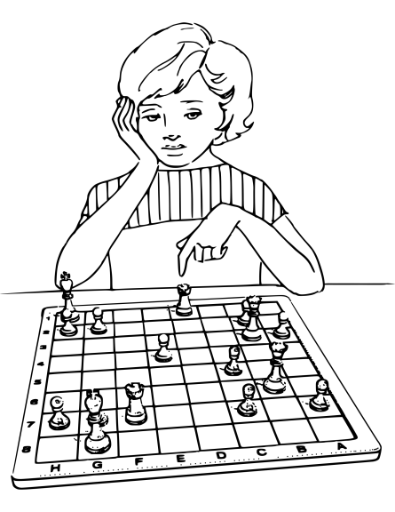

Cel Turnieju
- Popularyzacja gry w szachy wśród dzieci, młodzieży i dorosłych.
- Podwyższenie kategorii szachowej.

Organizatorzy
- Akademia Szachowa Mat
- Miejski Klub Szachowy Hetman Pionier Kętrzyn
- Miejski Ośrodek Sportu i Rekreacji w Kętrzynie

Termin i miejsce
Turniej zostanie rozegrany w Miejskim Ośrodku Sportu i Rekreacji w Kętrzynie, ul. Kazimierza Wielkiego 12A (mała hala) w dniach 22-23 lutego (sobota i niedziela).

Uczestnicy
W turnieju mogą wziąć udział dzieci, młodzież i dorośli o rankingu krajowym PZSzach 1600-2000. Zgłoszenie do turnieju powinno zawierać: imię i nazwisko, kategorię szachową, klub szachowy/szkołę, datę urodzenia. Zgłoszenia przesyłamy na adres email: arkadiuszkaczmarek64@gmail.com lub poprzez zapisy internetowe http://www.chessarbiter.com/turnieje/2020/ti_1107/ Zapisy do 20 lutego.

Wpisowe
 | Opłata
Dorośli | 40zł
Dzieci i młodzież do lat 18 | 30zł
Dzieci i młodzież do lat 18 (zawodnicy MKSz Hetman Pionier Kętrzyn, uczniowie Akademii Szachowej Mat; dzieci i młodzież z Kętrzyna) | 20zł
Płatność gotówką w dniu zawodów.
System rozgrywek
Turniej zostanie rozegrany systemem szwajcarskim 7 rund tempem 60min na partię dla każdego zawodnika. Obowiązuje prowadzenie zapisu partii.

Harmonogram turnieju
Sobota 22.02.2020 | Niedziela 23.02.2020
9.00-9.45 Potwierdzenie udziału w turnieju | 9.00-11.00 V Runda
10.00-12.00 I Runda | 11.00-13.00 VI Runda
12.00-14.00 II Runda | 13.00-15.00 VII Runda
14.30-16.30 III Runda, 16.30-18.30 IV Runda | 15.15 Zakończenie

Nagrody
Trzech najlepszych zawodników otrzyma puchar oraz nagrody finansowe: I msc 300zł,
II msc 200, III msc 100.

Sprawy różne
- Ostateczna interpretacja regulaminu oraz przepisów gry należy do organizatora i sędziego głównego.
- Opiekę nad dziećmi w trakcie trwania turnieju sprawują rodzice lub opiekunowie prawni.
- Zawodnicy na czas rozgrywek ubezpieczają się we własnym zakresie.
- W cenę wpisowego są wliczone opłaty turniejowe oraz słodki poczęstunek i napoje.
- Zgłoszenie i potwierdzenie udziału uczestnika turnieju jest wyrażeniem zgody na przetwarzanie danych osobowych przez organizatorów.
- Zgłoszenie i potwierdzenie udziału uczestnika turnieju jest wyrażeniem zgody opiekunów prawnych na wykonywanie zdjęć i nagrać filmowych zawierających wizerunek uczestnika turnieju oraz na wykorzystanie tego wizerunku w działaniach promocyjnych w mediach, media internetowe, telewizja, radio oraz publikacjach zgodnie z postanowieniami rozporządzenia Parlamentu Europejskiego i Rady (UE) 2016/679 z dnia 27.04.2016 r. w zakresie RODO.

